新北市立溪崑國民中學114學年度第二學期第二次定期評量 自然科 試題卷
七年級 班 座號 姓名
每題2分 共50題
( )1.突變發生在下列哪些細胞，有可能影響子代，造成遺傳性疾病？
甲.神經細胞；乙.肝臟細胞；丙.卵；丁.精子
(A)甲乙 (B)丙丁 (C)乙丙丁 (D)甲乙丙丁
( )2.我國民法有直系血親及六親等以內的旁系血親不得結婚的規定，從生物學的角度來看，原因為何？
(A)近親通婚容易造成子代基因突變 (B)近親通婚可能增加隱性遺傳性疾病的機會
(C)近親通婚生的子代都有智力障礙 (D)近親通婚違反社會傳統善良風俗
( )3.關於突變的敘述，何者錯誤？
(A)細胞在自然狀況下，也有機會產生突變 (B)突變造成的表徵通常對生物個體有害
(C)陽光中的紫外線也可能會造成突變 (D)小夫因為用眼過度導致近視，屬於體細胞的突變
( )4.根據課本P.52的說明，有下列哪些狀況，在計劃生育之前，建議尋求遺傳諮詢門診的醫生提供意見？
甲.結婚多年卻沒有小孩的夫妻；乙.希望下一胎能生女兒的夫妻；丙.自己的親戚中有紅綠色盲的小孩；
丁.因工作意外造成手指缺損；戊.配偶因營養不良有骨質疏鬆的狀況。
(A)只有丙 (B)甲乙丙 (C)甲丙 (D)甲乙丙丁戊
( )5.關於唐氏症的敘述，下列何者正確？
(A)造成原因是第21號染色體多了一條 (B)患者共有47條體染色體
(C)新生兒體重通常較重 (D)可以經由適當的治療完全痊癒
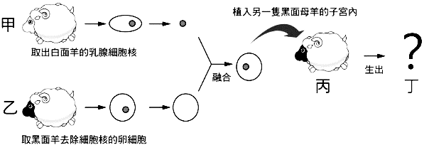
( )6.下列何者不屬於生物技術的範圍？
(A)利用 DNA判斷親子的關係
(B)利用基因轉殖培育螢光魚
(C)用麴菌製作醬油
(D)研究含羞草使其小葉閉合
( )7.右圖是複製桃莉羊(丁)操作過程示意圖，請問桃莉羊的面部顏色應為何？
(A)白色 (B)黑色
(C)黑白相間 (D)不一定
( )8.關於基因轉殖技術的應用，下列敘述何者錯誤？
(A)可以把人類的基因轉殖到細菌的DNA中
(B)如果經過適當的操作，將螢光基因轉殖到植物細胞核內，理論上植物也會發出螢光
(C)將螢光基因轉殖到魚細胞內而產生的螢光魚，屬於基因改造生物
(D)轉殖一種抗病毒基因到木瓜樹，可使木瓜樹不再生任何疾病
( )9.下列哪一種方法無法培育出新品種？
(A)有性生殖 (B)突變 (C)基因轉殖 (D)複製動物
( )10.下列選項何者不屬於生物的演化？
(A)現代馬的腳趾數比古代馬少 (B)現代馬的體型比古代馬大
(C)蝌蚪逐漸變成青蛙 (D)地球上生命形式由簡單變複雜
( )11.化石有不同的形式，下列哪些屬於化石？
甲：三葉蟲爬行過的痕跡；乙：恐龍骨骼；丙：恐龍腳印；丁：恐龍糞便
(A)只有乙 (B)乙丙 (C)乙丙丁 (D)甲乙丙丁
( )12.在野柳地質公園內的岩石表面，發現許多海膽(海洋生物)的化石。請問這些化石為何出現在陸地？
(A)民眾來此遊玩，遺留下來的 (B)因海浪拍打，從海底沖上來的
(C)因地層變動，海底上升形成的 (D)地質公園人為設置的展示品
【試題尚未結束，請繼續作答】
( )13.甲生物學名為Felis domesticus；乙生物學名為Canis domesticus，則此甲、乙生物親緣關係為何？
(A)同種不同屬 (B)同屬不同種 (C)同屬同種 (D)不同屬不同種
( )14.假設有5種生物，它們的親緣關係如下：甲乙同目不同科；乙丙同科不同屬；丙戊同綱不同目；甲丁同門不同綱，請問這五種生物哪兩個親緣關係最近？
(A)甲乙 (B)乙丙 (C)丙戊 (D)丁
( )15.狗的分類階層為：動物界、脊索動物門、哺乳綱、食肉目、犬科、犬屬、犬種。請問下列哪個分類階層所包含的生物種類最多？
(A)哺乳綱 (B)食肉目 (C)犬科 (D)犬屬
甲生物 | 乙生物
中文：白犀牛  英文：WHIIT RHINO  學名：Ceratotherium simum  科名：犀科 | 中文：黑犀牛  英文：BLACK RHINO  學名：Diceros bicornis  科名：犀科
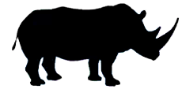 | 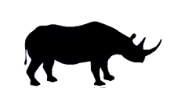
●在動物園中，靜香看到動物解說牌如右，請回答16-18題：
( )16.則甲、乙兩動物有幾個分類階層相同？
(A) 7個 (B) 6個 (C) 5個 (D) 4個
( )17.請問這兩種動物是否能交配並產下有生殖能力的後代？為什麼？
(A)可以；因為都是犀牛，只是體色表徵不同
(B)可以；因為外型特徵相似
(C)不可以；因為是在人為飼養的環境
(D)不可以；因為牠們是不同種生物
( )18.請問「白犀牛」代表什麼意思？
(A)甲生物的俗名
(B)甲生物的中文學名
(C)甲生物的屬名
(D)甲生物的種小名
( )19.請問” Diceros bicornis”使用的文字是哪一種文字？
(A)英文 (B)法文 (C)拉丁文 (D)瑞典文
( )20.小夫在樹林中發現如右圖之昆蟲，請根據下方的檢索表查出此昆蟲所屬的種類？
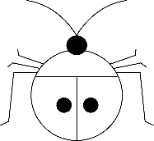

待鑑定物種
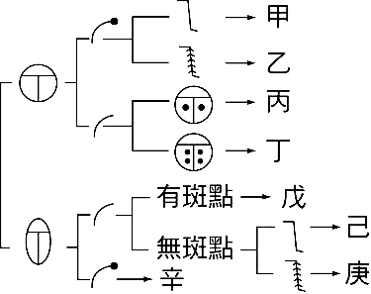
(A)昆蟲甲 (B)昆蟲丙 (C)昆蟲戊 (D)昆蟲己
( )21.原核生物界和真核生物最大的差別為何？
(A)是否有核膜 (B)是否有遺傳物質 (C)是否具有葉綠素 (D)是否為單細胞生物
( )22.下列關於病毒的敘述何者錯誤？
(A)是造成流行性感冒的病原體 (B)屬於原核生物界
(C)有些病毒感染可能增加細胞突變的機率 (D)只可在活細胞內才能代謝增殖
( )23.關於細菌，下列敘述何者錯誤？
(A)有些可使食物發霉，例如黑黴菌 (B)細菌沒有細胞核
(C)有些細菌會造成人類疾病，例如肺炎鏈球菌 (D)有些細菌可以光合作用
( )24.下列哪種生物沒有葉綠體？
(A)夜光藻 (B)矽藻 (C)石花菜 (D)顫藻
( )25.下列哪個選項中的生物和另外三個選項不同界?
(A)梅毒螺旋體 (B)念球藻 (C)黏菌 (D)乳酸桿菌
【試題尚未結束，請繼續作答】
( )26.下列關於原生生物相關的敘述，何者錯誤？
(A)昆布可行光合作用製造養分 (B)變形蟲攝食其他微生物
(C)草履蟲利用鞭毛運動 (D)黏菌分解腐敗物質維生
( )27.下列生物中，何者是可行出芽生殖，不具有菌絲的單細胞生物？
(A)變形蟲 (B)酵母菌 (C)靈芝 (D)香菇
( )28.下列有關真菌的敘述，何者錯誤？
(A)足癬是某種真菌感染皮膚造成的 (B)野外的真菌形態多樣，適合採集食用
(C)盤尼西林是從某種真菌提煉出的藥物 (D)製作麵包的過程中，需要添加某種真菌

( )29.關於黴菌的敘述，何者錯誤？
(A)多細胞生物 (B)具有葉綠體 (C)具有菌絲 (D)可用孢子繁殖
( )30.右圖某廠商的商標，是根據某種植物的花繪製而成，關於這種植物的敘述，何者正確？
(A)具有平行的葉脈 (B)種子只具有一枚子葉
(C)種子沒有果實保護 (D)維管束在莖中呈環狀排列
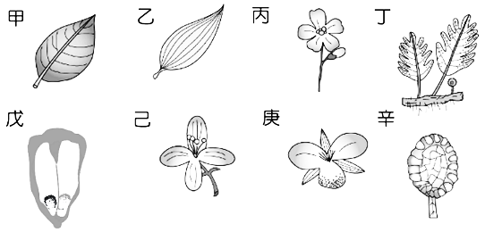
( )31.植物界中，哪一類植物沒有根、莖、葉的構造？
(A)蘚苔植物 (B)蕨類植物 (C)種子植物 (D)雙子葉植物
( )32.右圖甲~辛為數種植物的構造示意圖。原則上，下列配對何者不太可能出現在同一植物體中？(註：辛為某構造經複式顯微鏡觀察的結果；其餘肉眼可見，但未按照比例呈現。)
(A)甲丙 (B)乙庚 (C)乙己 (D)丁辛
( )33.下列關於植物界的敘述，何者正確？
(A)均為有細胞壁的多細胞生物 (B)都具有負責運送水分和養分的維管束
(C)都具有葉綠體，可以行光合作用 (D)都具有花、果實、種子以繁殖後代
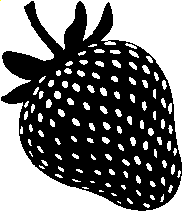
( )34.右圖是「草莓」示意圖，草莓植株開花授粉後，花托膨大發育成為我們主要食用的部位。表面顆粒為子房發育而成的構造，內部包覆由胚珠發育的種子。請問草莓不屬於哪一類植物？
(A)維管束植物 (B)裸子植物 (C)被子植物 (D)種子植物
( )35.下列關於裸子植物的敘述，何者錯誤？
(A)蘇鐵會開花 (B)銀杏的種子可以食用 (C)花粉需要靠風力傳播 (D)生殖器官是毬果

附圖為小杉根據一些有細胞壁生物的特徵，製作出檢索表，請根據此圖回答36~38題：
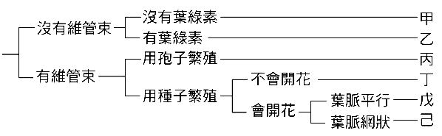
( )36.根據圖中的檢索表，請判斷「筆筒樹」的分類代號最可能為下列何者？
(A)乙 (B)丙 (C)丁 (D)己
( )37.若小杉於野外找到一種生物，並根據此表查出為此生物的分類代號為「戊」，請推想他所找到的最可能為下列何者？
(A)玉米 (B)蘇鐵 (C)松樹 (D)地錢
( )38.根據上圖中的檢索表，判斷植物丙與丁的主要區別為何？
(A)是否具有維管束 (B)是否會開花 (C)是否產生種子 (D)葉脈的形式

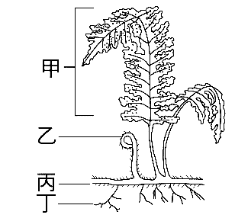
右圖為蕨類的構造示意圖。請回答39~40題：
( )39.丙構造的名稱為下列何者？
(A)幼葉 (B)成熟葉 (C)地下根 (D)地下莖
( )40.在哪一個構造上最有可能觀察到孢子囊堆？
(A)甲 (B)乙 (C)丙 (D)丁 【試題尚未結束，請繼續作答】
 | 台 灣 | 南 歐  (地中海) | 北美西岸
緯度 | 22~25°N | 35~45°N | 35~60°N
蘚苔植物 | 21.5% | 12.0% | 18%
蕨類植物 | 15.0% | 1.5% | 4%
裸子植物 | 0.6% | 0.5% | 1.5%
被子植物 | 62.9% | 86.0% | 76.5%
課本P.89課程補充：由於蘚苔植物與蕨類植物不具花粉管，進行有性生殖時，精子和卵需要以水為媒介才能完成受精作用……。右表是台灣、南歐(地中海地區)與北美西岸植物組成比例的比較。地中海地區的緯度比台灣略高，氣候是地中海型氣候，特色是夏季乾燥、冬季多雨。而北美西岸受太平洋影響，相對於南歐地區，北美西岸夏季較潮濕。根據以上訊息與右表，回答第41題：
( )41.一般而言，植物主要在溫暖的季節生長與繁殖。請推測造成南歐地區蕨類植物比例偏低的主要原因為何？
(A)南歐緯度較高，夏天日照不足
(B)南歐夏季乾燥，不利蕨類繁殖
(C)南歐緯度較高，氣候寒冷不利蕨類生長
(D)南歐人民採食蕨類植物，造成蕨類稀有

你可以複製寵物，卻複製不了牠的個性 節錄自 國家地理雜誌Mar. 11 2026
撰文： ASHLEY BALZER VIGIL 編譯： 鍾慧元
當凱莉．安德森的布偶貓(一種貓的品種)釵釵（Chai）在五歲意外過世時，她整個人都垮了。她不想領養別隻毛小孩──她想要釵釵回來。在釵釵過世那天晚上，她拚命搜尋各種選項，發現德州家附近就有一家複製公司。「結果發現當時得花2萬5000美元，」安德森說：「我心想，你知道嗎？這基本上就跟買一輛車差不多。」

當你在期待一隻複製動物時，到底該期待什麼？
這個過程並不是像科幻小說那樣，讓動物進一趟複製器就能完成。這個過程需要提供一些東西給複製公司，然後經過一些程序完成複製。透過這套程序複製出的動物，無論外貌還是行為，都可能比同種中的其他個體更接近原本那隻寵物；但牠們的個性大概不會完全一樣。有項證據來自2025年一個關於複製迷你豬的研究，該研究發現，雖然有些特徵似乎跟遺傳有關，但在複製個體之間卻又不一樣，這表示某些特徵是由生活經驗所形塑。

這不是複製貼上
安德森在2017年決定要複製釵釵，但這個過程拖了很久（可能是因為DNA樣本經過冷凍所以有點劣化了），讓安德森一直到2021年才見到釵釵的複製貓貝兒（Belle）。最終，安德森也認同科學家的觀點：任何想複製寵物的人都應該了解，結果會是得到另一隻獨一無二的動物，而不是原始寵物的複本。想要有跟原本寵物性格一樣的新寵物，機會最大的或許就是乾脆直接找一隻看起來很像的動物──根本不需要複製。與其投入5萬美元進行遺傳複製，潛在的寵物主人大可多多尋找外表與行為相似的動物──最後找到的可能會比複製出來的更像原本的寵物。
「你必須明白，這不是轉世投胎，也不是讓你的寵物起死回生，」安德森說：「這更像是得到一個同卵雙胞胎，只是出生的日子晚了點。」
請根據文章內容，回答42~44題：
( )42.關於複製貓的原理，下列敘述何者正確？
(A)屬於有性生殖，過程中需要受精作用 (B)屬於有性生殖，過程中無受精作用
(C)屬於無性生殖，過程中需要受精作用 (D)屬於無性生殖，過程中無受精作用
( )43.飼主安德森應該要提供甚麼東西給複製公司，以進行去世寵物貓「釵釵」的複製?
(A)「釵釵」的唾液 (B)「釵釵」的卵細胞
(C)「釵釵」的照片 (D)「釵釵」的皮膚細胞
( )44.原本的貓「釵釵」是一隻白色布偶貓，複製出來的個體「貝兒」，下列敘述何者？
(A)複製出來的貓，體型和重量應該和釵釵死去時的狀況差不多
(B)貝兒的毛色應該也是白色的
(C)貝兒應該會認識主人並記得主人家中的擺設
(D)以上皆是
【試題尚未結束，請繼續作答】

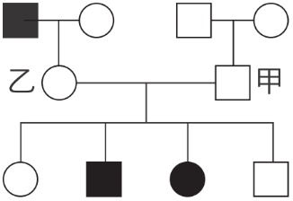
右圖是一個家庭的族譜，並標示了膚色狀況(塗黑色代表白化症患者)。已知正常等位基因A為顯性；白化症等位基因a為隱性，□代表男性，○代表女性，塗黑者表示患有白化症。請回答45~46題：
( )45.甲、乙的基因型應為何？
(A)甲為AA、乙為Aa (B)甲為Aa、乙為AA (C)均為Aa (D)均為aa
( )46.甲和乙下一胎的孩子，患有白化症的機率為何？
(A)100% (B)75% (C)50% (D)25%

【健康藥匙圈】「蠶豆症」喜歡找上客家人？！ 節錄自 康健雜誌2009-02-01
作者：劉采艷(慈濟醫院藥劑部臨床藥學科主任)
別以為在我們花蓮，人稱「後山」的地方，原住民最多。其實花蓮有四大族群，比例均等，那就是原住民、客家人、閩南人、外省人。在我周遭，客家人很多，尤其是上班族、公教族的朋友。昨天我上慈濟大愛廣播節目和聽眾聊天，主持人告訴我，蠶豆症喜歡找上客家人，因為客家遺族經過物競天擇，能存活下來的，大概都有紅血球的基因缺陷。哇！由此推測，有蠶豆症的人，不會受到瘧疾攻擊，因為他們的紅血球不適合瘧原蟲的生長，這算是上帝給蠶豆症病人的另一種賞賜囉！
在多方考察後，最可靠的說法是這樣的：客家人在漢人各種族內，屬於較封閉，且較少和外族通婚的民族。客家人的祖先在五胡亂華時期，遷居到廣東等嶺南地區，而這個地區自古以來，多有瘴氣，像是瘧疾、寄生蟲感染。瘧疾原蟲會侵犯人類的紅血球，並且寄生在紅血球內，進行繁殖。
正常紅血球的人，很難逃過瘧疾的侵犯。相反的，紅血球基因有缺陷的人，反而瘧疾原蟲無法在他體內寄生，相對感染瘧疾的機率就比較少。所以在殘酷的物競天擇下，有紅血球基因缺陷的人較易存活，加上封閉的民族性，客家人多與同種族通婚，所以生下相同基因缺陷小孩的比例就很高。
由於控制蠶豆症的等位基因位於X染色體上，屬於性聯遺傳，好發於男性(2.8%~3.1%)，女性較少見(0.7%~0.9%)。但是女性通常只成為帶原者，帶原的女性，部份紅血球完全正常，縱使接觸了氧化性藥物，也很少出現嚴重溶血反應，甚至終其一生沒有任何症狀。
如果一對夫妻，太太是帶原，先生是正常的，那麼他們生的女兒有一半機會，同樣會成為帶原者，兒子則有一半機會成為蠶豆症。
病人的紅血球裡，缺乏一種酵素，當身體接觸到某些成份(例如吃了蠶豆)或化學藥品時，紅血球很容易發生溶血反應，所以稱為蠶豆症。會讓蠶豆症病人發生溶血的藥品很多，因此，除了盡量避免吃蠶豆之外，日常生活要注意不要接觸這些氧化性藥物，看病吃藥前，也一定要先告知醫師或藥師，自己患有蠶豆症。根據衛生署的報告，曼秀雷敦軟膏中含有Methyl Salicylate（冬綠油，甲基水楊酸）、 Camphor（樟腦油）、Menthol（薄荷腦）; 而綠油精是含有樟腦油，尤加利精油，丁香油，薄荷油與甲基水楊酸，白花油是含有樟腦油，薄荷油及甲基水楊酸，所以蠶豆症的病人盡量不要接觸這類物質。
請回答47-50題：
( )47.根據本文作者的說法，關於蠶豆症的敘述，何者錯誤？
(A)在花蓮地區，各族群罹患蠶豆症的比例均等
(B)蠶豆症的等位基因位於X染色體上
(C)爸爸不會把蠶豆症的等位基因傳給兒子
(D)在某些環境條件下，患有蠶豆症的人反而有利於生存
( )48.如果大雄罹患蠶豆症，請問他平常生活中要注意的事項何者正確？
(A)必須攝取蠶豆補充營養
(B)家中多放樟腦油，以驅除蚊蟲，避免瘧疾
(C)醫生開藥前主動告知自己是蠶豆症患者
(D)避免受傷流血，以免過度失血
( )49.如果大雄和靜香結婚並計畫有小孩，想知道小孩蠶豆症的機率，應找哪一個單位尋求協助？
(A)衛福部疾病管制署 (B)小兒科診所
(C)社區藥局 (D)遺傳諮詢中心
( )50.瘧疾是一種傳染病。病原體是一種有細胞核的單細胞生物，生活史有一階段會寄生於人類紅血球。沒有細胞壁與葉綠體。根據這些訊息，瘧疾的病原體與下列哪一種生物的分類階層最接近？
(A)酵母菌 (B)草履蟲 (C)細菌 (D)病毒

【試題結束】
114-2-2 七年級 自然科－解答
每2題分共50題
01-10 BBDAA DADDC
11-20 DCDBA CDACC
21-30 ABADC CBBBD
31-40 ACABA BACDA
41-50 BDDBC DACDB

